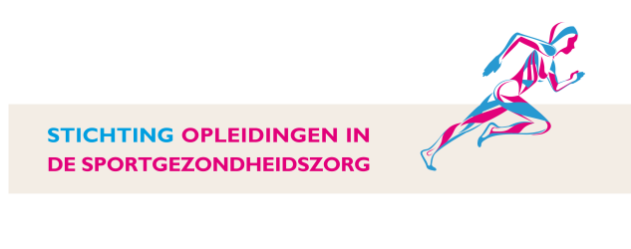

Programma Basiscursus Dopingzaken

Vrijdag 12 maart 2021
Dagvoorzitter: Sabine de Vries

09.00 - 09.05 uur Opening; Sabine de Vries, opleidingscoördinator SBOS
09.05 - 10.40 uur Antidopingbeleid: de regels en uitvoering
- Antidopingbeleid (nationaal/WADA)
- Toelichting taakomschrijving Dopingautoriteit
- Dopingcontroles (planning en uitvoering)
- Medische dispensaties
Herman Ram, Algemeen Directeur Dopingautoriteit

10.40 - 10.55 uur Pauze

10.55 - 11.55 uur Epidemiologie van dopinggebruik en herkenning daarvan in de
huisartsen- en sportartsenpraktijk.
Olivier de Hon, Wetenschappelijk Medewerker Dopingautoriteit
Tijdens deze voordracht zal ingegaan worden op / gediscussieerd worden over de (belevings-) wereld van de fitnesssporters (zie de website www.eigenkracht.nl en (fragmenten uit) de documentairereeks ‘Filemon staat strak’. (http://programma.bnn.nl/filemonstaatstrak)

11.55 - 12.05 uur Pauze

12.05 - 13.05 uur Achtergronden / werkzaamheden Anabolenpoli
Pim de Ronde, Internist Spaarne Gasthuis
13.05 - 14.00 uur Lunch

Het middagprogramma zal door Olivier de Hon en Fred Hartgens (sportarts) ingevuld worden.

14.00 - 17.00 uur Casuistiek m.b.t.:
- Geneesmiddelen en sportprestatie
- Doping(-regels) in de sportmedische praktijk
- Biologisch paspoort
Kijk ter voorbereiding van dit middagprogramma onderstaande programma’s:
- https://www.npostart.nl/andere-tijden-sport/08-01-2016/VPWON_1247934
- https://www.youtube.com/watch?v=2dCwQXBv42Y

17.00 uur ` Evaluatie en afsluiting

